Εικόνα που περιέχει κείμενο

Περιγραφή που δημιουργήθηκε αυτόματα

Πανεπιστήμιο πειραιά

Μάθημα: βιοπληροφορική

Έτος 2022

Ομάδα: Ιωάννης Σταθόπουλος π19240

Μιχαήλ Βασιλακάκης π19026

Ιωάννης-Ιάσων Μποϊδάνης π19217

Ευθύμιος-Πάτροκλος Γεωργιάδης π19031

Θεμα 4

Αφού μεταβήκαμε στην ζητούμενη ιστοσελίδα, κατεβάσαμε την εν λόγω δομή

Εικόνα που περιέχει κείμενο

Περιγραφή που δημιουργήθηκε αυτόματα

Και στην συνέχεια κατεβάσαμε το λογισμικό όπου θα χρησιμοποιηθεί στα παρακάτω ερωτήματα.

Ερωτημα 1

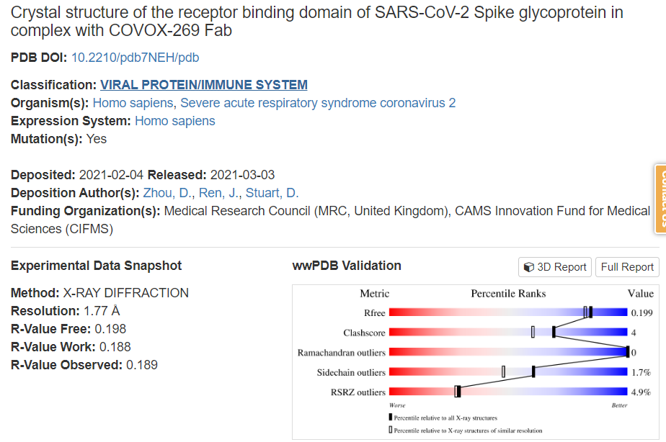

Α)Για να προσδιοριστεί η δομή του συμπλόκου της πρωτεϊνης 7ΝΕΗ χρησιμοποιήθηκε η μέθοδος x-ray diffraction



B) H διακριτική ικανότητα είναι 1.77 Α (Armstrong) ,άτομα ανά πλήρη περιστροφή της αλυσίδας.



Γ) Το σχετικό doi για την εύρεση της πρωτεϊνης στην βάση δεδομένων.



Ερώτημα 2

Α)

Εικόνα που περιέχει πίνακας

Περιγραφή που δημιουργήθηκε αυτόματα

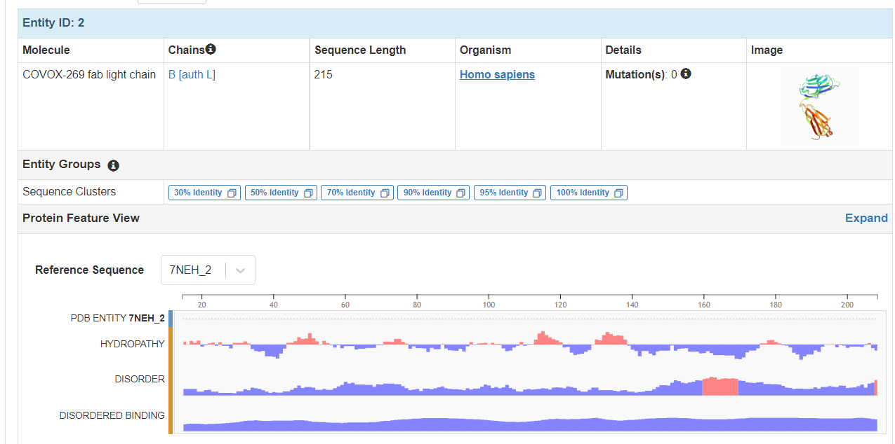

Εικόνα που περιέχει κείμενο

Περιγραφή που δημιουργήθηκε αυτόματα

Η εν λόγω δομή περιλαμβάνει 3ις διακριτές πρωτεϊνικές αλυσίδες (molecular entities, macromolecules).

Β) Για την πρώτη το μήκος(sequence length) είναι 222, για τη δεύτερη 215, και για την Τρίτη 205

Γ) 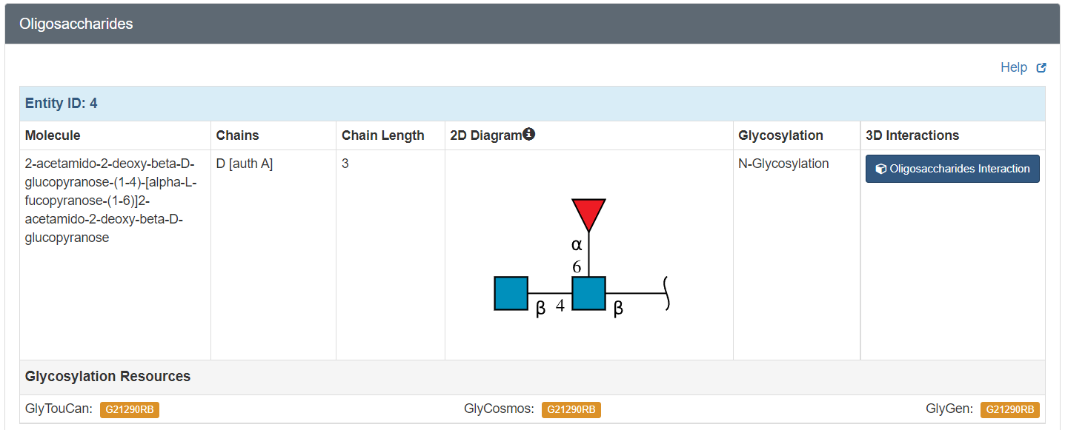

Έχει 3ις ολιγοσακχαρήτες, την glucopyranose, την fucopyranose και άλλη μία glucopyranose.

Δ)

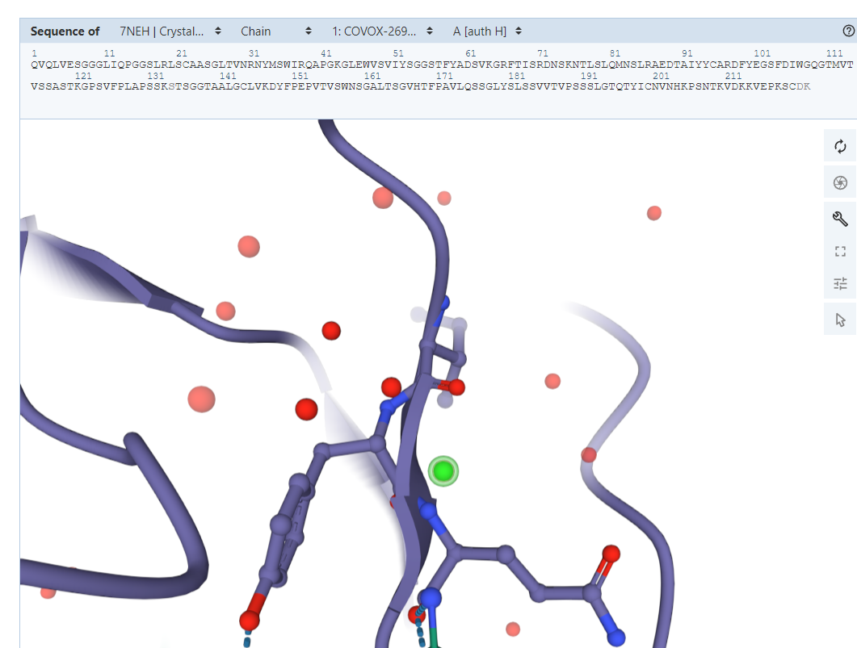

Εικόνα που περιέχει κείμενο

Περιγραφή που δημιουργήθηκε αυτόματα

Το χλώριο βρίσκεται στην αλυσίδα:

VEXZGXHMUGYJMC-UHFFFAOYSA-M

Ερώτημα 3) για τις επιμέρους αλυσίδες της γλυκοπρωτεϊνης έχουμε τον εξής πίνακα:

Εικόνα που περιέχει πίνακας

Περιγραφή που δημιουργήθηκε αυτόματα

Και τις εξής ακολουθίες:

Εικόνα που περιέχει κείμενο

Περιγραφή που δημιουργήθηκε αυτόματα

Εικόνα που περιέχει κείμενο

Περιγραφή που δημιουργήθηκε αυτόματα

Εικόνα που περιέχει κείμενο

Περιγραφή που δημιουργήθηκε αυτόματα

Στα επιπλέον στοιχεία ανήκουν τα:

Εικόνα που περιέχει κείμενο

Περιγραφή που δημιουργήθηκε αυτόματα

Τα επιπλέον στοιχεία αναπαριστώνται με την αντίστοιχη σειρά τους στην τρισδιάστατη μορφή

Εικόνα που περιέχει euryalina, φυτό, εχινόδερμο, περιδέραιο

Περιγραφή που δημιουργήθηκε αυτόματα

Εικόνα που περιέχει euryalina, εχινόδερμο, περιδέραιο, κλειδί

Περιγραφή που δημιουργήθηκε αυτόματα

Εικόνα που περιέχει κηροπήγιο, περιδέραιο, κλειδί

Περιγραφή που δημιουργήθηκε αυτόματα

Εικόνα που περιέχει euryalina, περιδέραιο, εχινόδερμο, κλειδί

Περιγραφή που δημιουργήθηκε αυτόματα

Εικόνα που περιέχει αυτόματο

Περιγραφή που δημιουργήθηκε αυτόματα Εικόνα που περιέχει ανυσματικά γραφικά

Περιγραφή που δημιουργήθηκε αυτόματα

Β) Η πρωτεϊνική ακίδα:

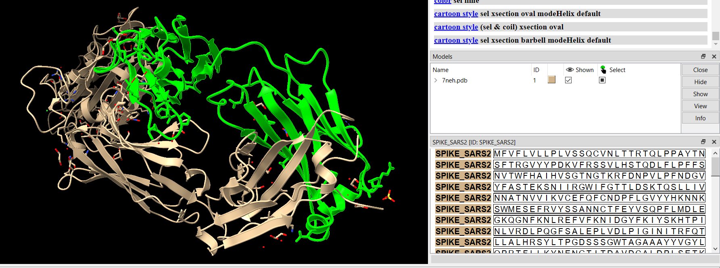

Γλυκοπρωτεϊνη κόκκινη, βαριά αλυσίδα μπλε, ελαφριά κίτρινη

Εικόνα που περιέχει κείμενο, euryalina

Περιγραφή που δημιουργήθηκε αυτόματα

Ερώτημα 4

Α)Για την βαριά αλυσίδα Η

Εικόνα που περιέχει υδρόζωο

Περιγραφή που δημιουργήθηκε αυτόματα

Για την γλυκοπρωτεϊνη

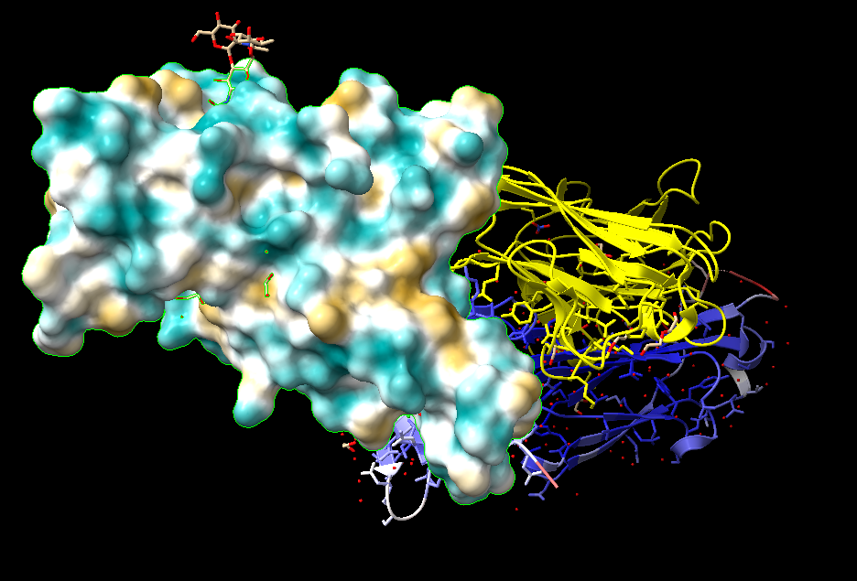

Και για την ελαφριά αλυσίδα

Εικόνα που περιέχει υδρόζωο

Περιγραφή που δημιουργήθηκε αυτόματα

Ερώτημα 5

Α)Για την ελαφριά αλυσίδα, τα β ελάσματα

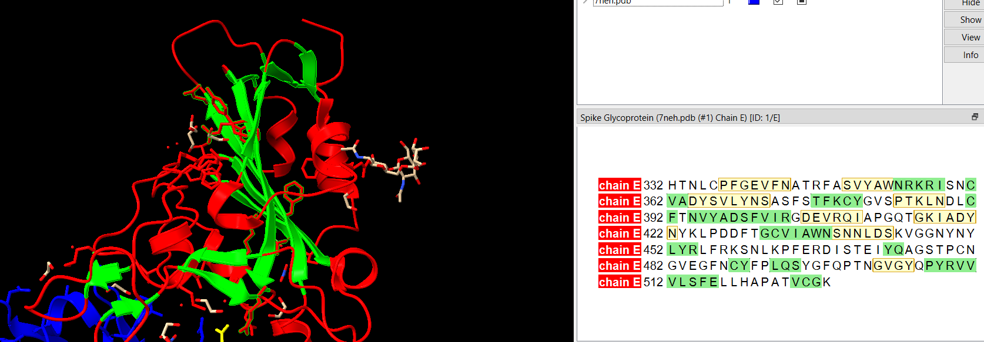

Και για τις έλικες

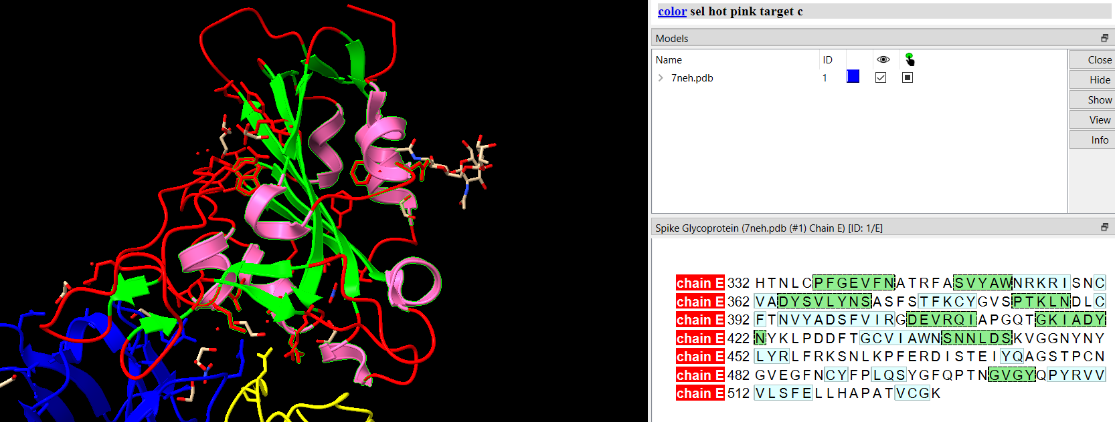

Β)η τελική αναπαράσταση του σάκχαρου:

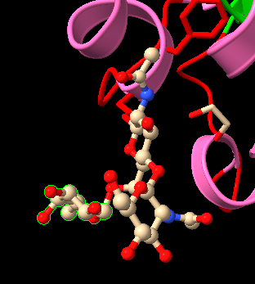

Γ)ο άνθρακας αναπαρίσταται με μαύρο, το οξυγόνο με κόκκινο, και το άζωτο με μπλε

